Направление: радиоэлектроника
СПБ ЦД (Ю)ТТ
УМК:
«Электронный конструктор Знаток». Книга 1. А.А. Бахметьев. Текст, макет, 2004г.
«Электронный конструктор Знаток». Книга 2. А.А. Бахметьев. Текст, макет, 2004г.
Занятие разработала:
Педагог дополнительного образования
Махрова Вероника Владимировна

Тема: Я приглашаю Вас в свой мир.
Тип занятия: изучения, закрепления и коррекции знаний.
Цели занятия для обучающегося: получить представление о направлении радиоэлектроника, ознакомиться с элементной базой, используемой при обучении; освоить принципы сборки и модернизации электрических цепей, параллельного и последовательного соединения проводников; развитие вычислительных навыков. Развитие умения систематизировать знания в виде схем, таблиц. Развитие познавательной активности; самостоятельности; умения выражать свои мысли и описывать действия в устной и письменной речи; расширение кругозора; умения работать в команде.
Цели занятия для педагога: повысить уровень знаний о основах радиоэлектроники и электрических явлениях, элементной базе, применяемой в радиоэлектронике, видах соединений, способах составления электрических цепей; провести коррекцию полученных знаний; продолжить формирование вычислительных навыков и умений при выполнении расчетов, работе с таблицами и схемами. Продолжить развитие логического и творческого мышления.
Задачи занятия:
Предметный результат: получение представлений о направлении Радиоэлектроника, организация усвоения некоторых важнейших понятий курса, формирование научного мировоззрения учащихся
Метапредметный результат: развитие умения высказывать идеи, выявлять причинно-следственные связи, работать в группе, пользоваться источниками информации, формировать умение анализировать факты при наблюдении и объяснении явлений, при работе с текстом.
Личностный результат: формирование умений управлять своей деятельностью, формирование интереса к радиоэлектронике, формирование мотивации, формирование связи теории и опыта, развитие внимания, памяти, логического и творческого мышления.
Методы обучения: частично-поисковый, проблемный, беседы, исследовательский.
Формы организации познавательной деятельности обучающихся: коллективная, индивидуальная, групповая.
Средства обучения: рабочая тетрадь по радиоэлектронике, электронный конструктор «Знаток-999», компьютер, проектор, презентация.

Ход занятия | Деятельность педагога | Деятельность обучающихся |  |  | Методическое обеспечение этапов занятия
Ход занятия | Деятельность педагога | Познават. | Коммуникат. | Регулят. | Методическое обеспечение этапов занятия
- Организационный момент
Педагог: Здравствуйте, ребята. Я рада видеть вас на нашем занятии! Сегодня нам предстоит совершить увлекательное путешествие в мир Радиоэлектроники.  Мы попробуем приоткрыть для себя занавес тайны электрических явлений. Работа предстоит большая, но увлекательная, и я не сомневаюсь, что все с ней справятся» СЛАЙД 1 | Приветствие обучающихся, создание положительного эмоционального настроя. | П  - Отвечают на приветствие педагога.  - Выделение информации из слов педагога.  К  - Взаимодействуют с педагогом.  - Умение слушать.  Р  - Целеполагание.  - Умение настраиваться на занятие. |  |  | 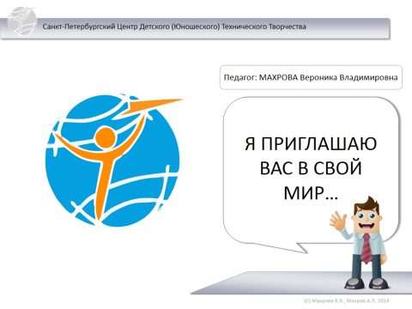  Слайд 1
2.Актуализация знаний
Педагог: Как и любое путешествие, наше с вами будет связано с трудностями и опасностями. Чтобы все прошло хорошо, запомним несколько важных правил.  Итак, посмотрите на экран. СЛАЙД 2  (Слайд 2)  Краткий инструктаж по технике безопасности.  Педагог: Замечательно, теперь мы можем продолжать. В сегодняшней работе нам предстоит проявить не только внимательность, но и показать определенные знания. Для работы нам сегодня понадобится тетрадь, конструктор, принадлежности. А помогать нам будет профессор Винтик, который будет давать вам советы. Прислушивайтесь к ним.  Ни одно важное путешествие не проходит без подготовки. И сейчас мы с вами пройдем ускоренный курс молодого путешественника.  Какие знания нам пригодятся?  Знания о токе, напряжении, сопротивлении, последовательном, параллельном соединениях.  Слайд 3  Педагог: Так же обратите внимание на элементную базу, которая нам сегодня пригодится.  Слайд 4 | - Формулировка темы урока.  - Постановка его цели.  - Предлагает обучающимся ознакомиться с техникой безопасности и теоретической частью занятия. | П  - Отвечают на вопросы педагога.  - Формулируют тему занятия: Я приглашаю Вас в свой мир.  - Выделение существенной информации из слов педагога.  - Осуществление актуализации личного жизненного опыта.  - Компетенция обучающихся в области физики  К  - Взаимодействуют с педагогом.  - Слушают педагога и товарищей.  Р  - Умение слушать в соответствие с целевой установкой.  - Принятие и сохранение цели и задачи занятия.  - Уточнение и дополнение высказываний обучающихся. |  |  | Слайд 2,3,4  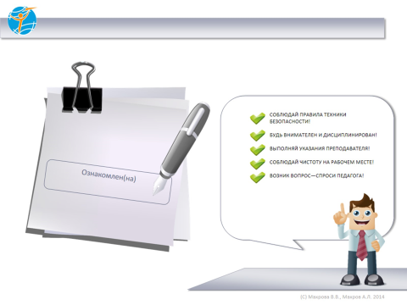  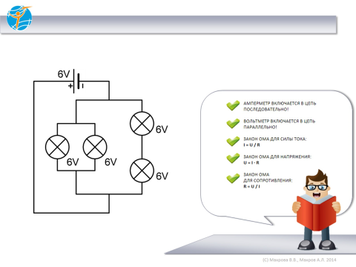  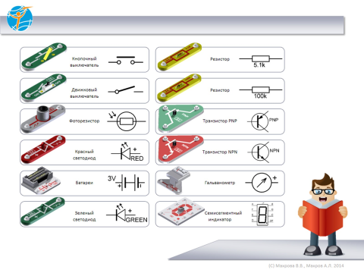
3.Коллективная работа
Оборудование: источник тока 3 V, движковый переключатель, зеленый светодиод, резистор 100кОм, фоторезистор, NPN – транзистор, соединительные провода.  Педагог: Откройте страницу 6, и скажите, какую работу нам сейчас предстоит выполнить? Используйте советы Винтика.  СЛАЙД 5  Обучающиеся: предполагают, что им будет необходимо собрать электрическую цепь.  Педагог: Верно, вы размышляете верно. Нам необходимо отобрать необходимые для работы элементы для того чтобы собрать электрическую цепь, узнать назначение собранной схемы, СЛАЙД 6  кроме этого мы с вами изобразим электрическую схему, используя условные обозначения СЛАЙД 7  и, пользуясь полученной схемой, найдем соответствия между изображенными элементами и их обозначениями.  СЛАЙД 8  Обучающиеся выполняют задания стр. 6,7,8,9, 10  Педагог выступает в роли консультанта, корректируя в случае необходимости действия ребят.  Педагог: Прекрасно. Наша схема уличного фонаря работает, измерения проведены. Теперь выполним расчеты силы тока, протекающей по нашей цепи. Винтик помог нам и измерил напряжение на участке цепи, и дал нам подсказку о величине сопротивления. Давайте решим задачу.  СЛАЙД 9 | - Задает вопросы на понимание текущей темы  - Коллективная работа, исследование.  - Слушает, проверяет правильность выполнения, в случае необходимости проводится коррекция. | П  - Слушают педагога, отвечают на вопросы.  - Выполняют задания.  - Производят соответствующие записи в рабочие тетради.  - Формирование исследовательских действий, исследовательской культуры, умения наблюдать, делать выводы.  - Выделение существенной информации.  - Логические умозаключения.  - Осознанно строят речевое высказывание в письменной форме.  К  - Объединяют усилия на решение поставленных вопросов  - Выполняют самостоятельно поиск информации.  - Согласования усилий по решению поставленной задачи  - Учитывать мнения других друг членов группы.  - Участвуют в обсуждении.  - Уметь формулировать собственное мнение и позицию,  Р  - Самоконтроль и взаимоконтроль.  - Умение слушать в соответствие с целевой установкой.  - Планировать свои действия.  - Корректировать свои действия.  - Принятие и сохранение цели и задачи занятия. |  |  | 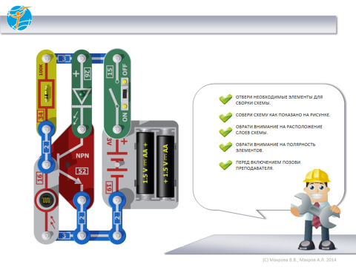  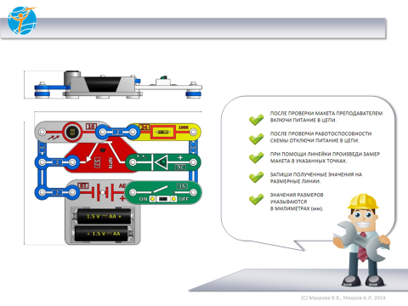  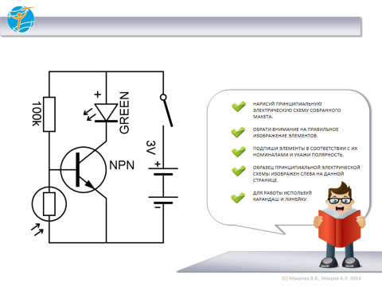  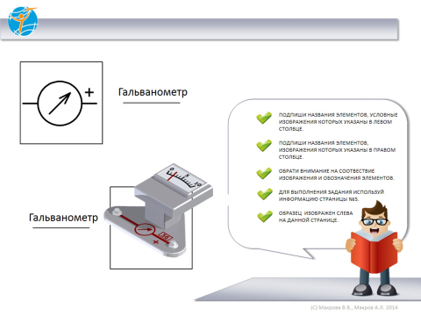  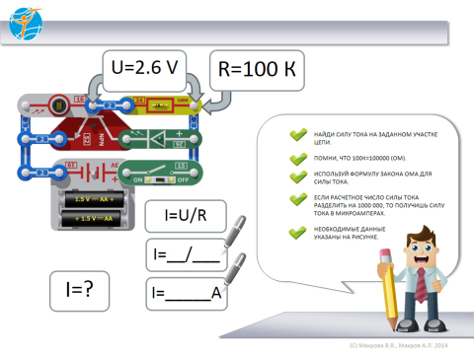  Слайд 5,6,7,8, 9
4. Групповая работа. Закрепление и коррекция материала.
Работа в группах по 3 человека  Педагог: А сейчас, ребята, я попрошу вас помочь мне разобраться в схеме, прошу вас открыть нашу рабочую тетрадь на стр. 11, 12 и выполнить индивидуально-групповое задание. Ваша цель ответить на вопрос: каково назначение схемы?  СЛАЙД 10, 11  Обучающиеся, выполняют индивидуальное мини-задание в рабочих тетрадях, понимают, что перед ними цифровое табло, с цифрами 201, 345  Допускается активное обсуждение обучающимися работы в ходе ее выполнения, высказываются различные варианты решений, выбирается оптимальный. Происходит представление работ перед другими участниками занятия.  Педагог: консультирует, корректирует деятельность | - Формулировка условий заданий.  - Коррекция знаний.  - Рекомендации по выполнению работы | П  - Выполняют задания. Осуществляют взаимопроверку  - Закрепляют знания, полученные на занятии.  - Осознанно и произвольно строят речевое высказывание в устной форме  К  - Участвуют в обсуждении работ.  - Понимать на слух ответы обучающихся,  - Уметь формулировать собственное мнение и позицию  - Уметь использовать речь для регулирования своего действия  Р  - Контроль правильности ответов обучающихся.  - Самоконтроль понимания вопросов и знания правильных ответов  - Умение слушать в соответствие с целевой установкой.  - Принятие и сохранение цели и задачи.  - Осуществление самоконтроля. |  |  | 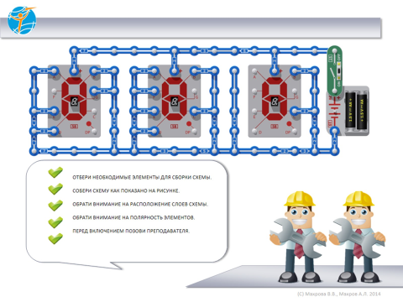  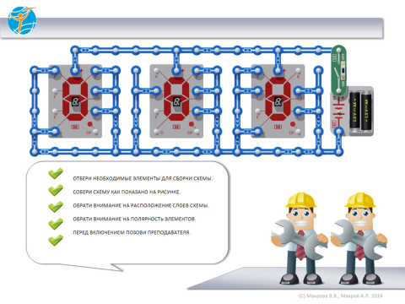  Слайд 10,11
5. Подведение итога занятия.
Педагог: Ребята, вспомните, о чем мы говорили на сегодняшнем занятии?  Я предлагаю вам закрепить знания, ответив на вопросы на стр.13  Обучающиеся: работая в группах, дают ответы.  СЛАЙД 12  Проверка: СЛАЙД 13, стр. 14 | Формулирует вопросы | П  - Отвечают в письменной форме на вопросы викторины.  - Подсчитывают свои баллы за занятие.  К  - Уметь формулировать собственное мнение и позицию.  Р  - Самоконтроль  - Умение слушать в соответствие с целевой установкой.  - Уточнение и дополнение высказываний обучающихся |  |  | 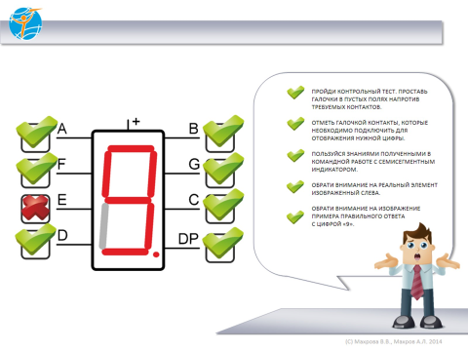  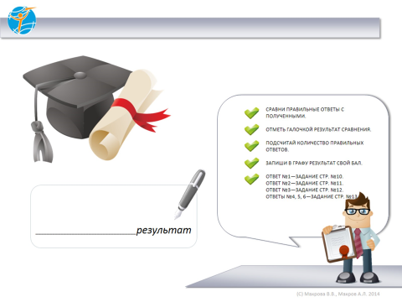  Слайд 12,13
6.Рефлексия
СЛАЙД 14  Ребята, как вы чувствовали себя на нашем занятии знакомства с радиоэлектроникой?  Выразите свои ощущения, которые остались у вас после нашей встреч.  Что нового ты узнал сегодня?  Что понравилось?  Что показалось сложным?  Где тебе могут пригодится полученные знания?  Оцените сегодняшнее занятие, выбрав соответствующую картинку на стр. 16  СЛАЙД 15  Благодарю вас за хорошую работу.  Удачного дня! | Проводит рефлексию, анализирует | - Умение делать выводы  - Взаимодействуют с педагогом.  - Саморегуляция эмоциональных и функциональных состояний. |  |  | 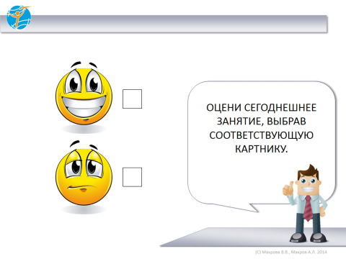  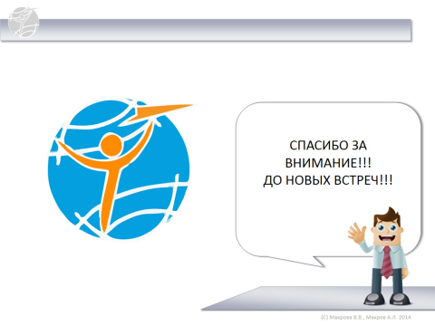  Слайд 14,15

